CU -

1era Iteración

**CASO DE USO GESTIONAR VEHICULOS:**

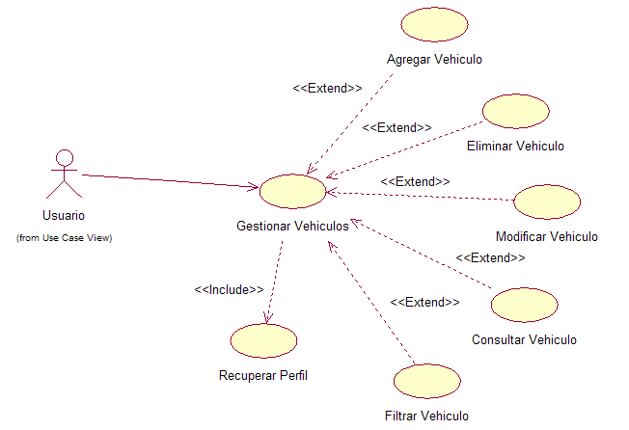

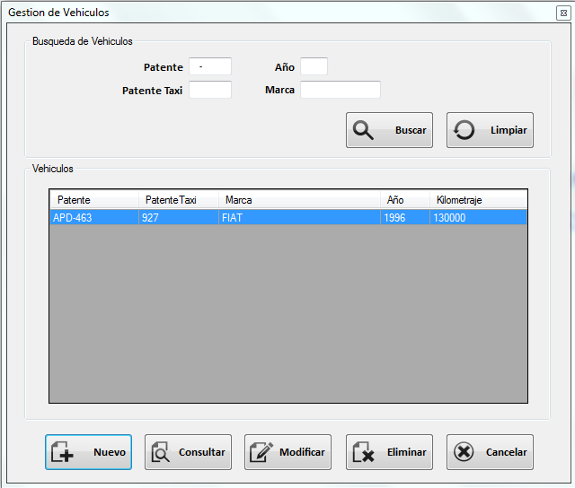  
  
**Objetivo**  
  
El objetivo de este caso de uso consiste en administrar los Vehículos de la flota de Taxi.  
  
**Contexto**  
  
N/A  
  
**Disparador**  
  
El usuario decide administrar Vehículos  desde la opción de menú.  
  
**Precondiciones**  
  
1. El usuario cuenta con los permisos necesarios para manipular Vehículos.  
  
**Post-Condiciones**  
  
El caso de uso podrá concluir de las siguientes maneras:  
  
1. El usuario creó un Vehículo.   
  
2. El usuario modificó un Vehículos.  
  
3. El usuario eliminó un Vehículos.  
  
4. El usuario consultó un Vehículo.  
  
  
Flujo Principal  
  
1. El Usuario ingresa a la pantalla de Gestionar Vehículos.  
  
2. El Usuario completa los criterios de filtro por los que desea buscar Vehículos.  
  
3. El Usuario presiona el botón Buscar.  
  
4. El Sistema presenta los Vehículos que satisfacen la búsqueda.  
  
5. El Usuario indica que desea consultar los datos de un Vehículo específico.  
  
6. El Sistema presenta, en una nueva ventana, toda la información que define al Vehículos en modo

Solo consulta.  
  
7. Fin Caso de Uso

*Flujo Alternativo:*

3a. El usuario presiona Buscar cuando no hay vehículos cargados en la grilla.

1. El sistema informa que no hay vehículos.

**CASO DE USO CREAR VEHICULOS**

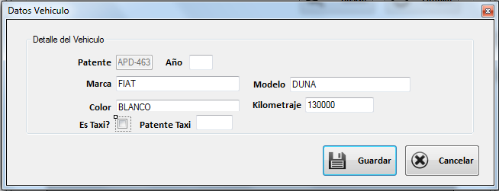  
  
1. El Usuario indica que desea crear un nuevo Vehículo.  
  
2. El Sistema presenta la pantalla Datos del Vehículo en modo edición.  
  
3. El Usuario completa campos obligatorios (Patente, Patente taxi, Año, Kilometraje, Marca, modelo, color) del Vehículo.   
  
4. El Usuario acepta la parametrización realizada.  
  
5. El Sistema crea el Vehículo y muestra un mensaje de Alta satisfactoria.

6. El Usuario acepta mensaje informativo.  
  
7. Fin Flujo Alternativo.

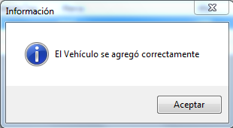

*Flujo Alternativo:*

*.a. En cualquier momento el Usuario cancela la operación.

*.a.1. El sistema anula la operación y queda en espera a la solicitud del Usuario.

3a. El usuario no completa todos los campos obligatorios

1. El Usuario acepta la parametrización realizada
2. El sistema informa al Usuario que debe completar todos los campos obligatorios.
3. Retorna al paso 2 del flujo principal.

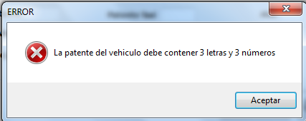

3b. El usuario ingresa un Nro de patente existente

1. El Usuario acepta la parametrización realizada
2. El sistema informa al Usuario que el Nro de patente ya existe.
3. Retorna al paso 2 del flujo principal.

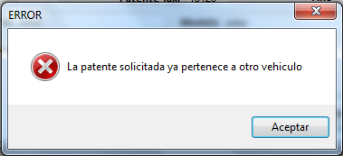

3c. El usuario ingresa un Nro de patente de taxi que ya está asignado a otro vehículo.

1. El Usuario acepta la parametrización realizada
2. El sistema informa al Usuario que el Nro de patente de taxi ya se encuentra asignado a otro vehículo.
3. Retorna al paso 2 del flujo principal.

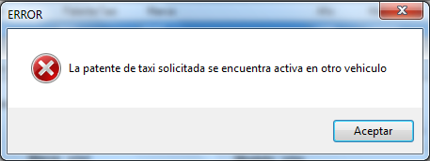

3d. El usuario ingresa caracteres y/o datos inválidos en los campos obligatorios.

1. El Usuario acepta la parametrización realizada.
2. El sistema informa al Usuario que complete los campos obligatorios con datos validos.
3. Retorna al paso 2 del flujo principal.

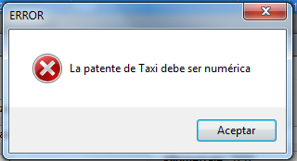

3e. El usuario selecciona el checkbox Es Taxi?.

1. El Sistema habiltia el campo de texto Patente Taxi.
2. El Usuario completa el campo Patente Taxi y todos los campos obligatorios.
3. El Usuario selecciona Guardar.
4. Fin del flujo alternativo.

**CASO DE USO LIMPIAR CAMPOS DE FILTROS DE BUSQUEDA DE VEHICULOS**

Flujo principal:

1. En cualquier momento el Usuario indica que desea limpiar los campos del formulario.  
2. El Sistema vuelve al estado inicial de la pantalla.

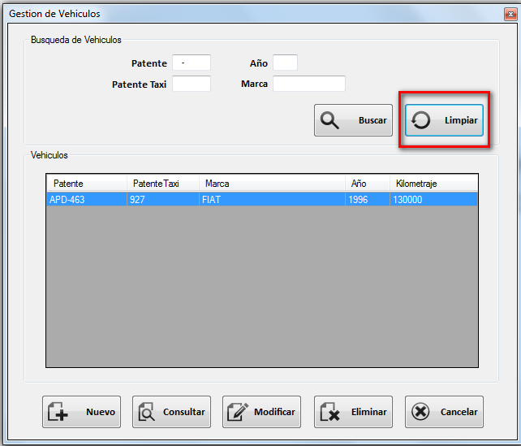

**CASO DE USO MODIFICAR VEHICULO:**

  
  
1. El Usuario selecciona un vehículo de la lista y presiona Modificar.  
  
2. El Sistema presenta la pantalla Datos del Vehículo con los datos del mismo ya  
  
cargados con todos los campos en modo edición excepto Nro Patente.  
  
3. El Usuario realiza la modificación de los datos del Vehículo que desea.   
  
4. El Usuario acepta la modificación realizada.  
  
5. El Sistema modifica el Vehículo.  
  
6. Fin flujo Principal.

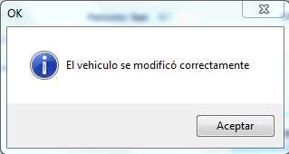

*Flujo alternativo:*

*.a. En cualquier momento el Usuario cancela la operación.

*.a.1. El sistema anula la operación y queda en espera a la solicitud del Usuario.

3a. El usuario no completa todos los campos obligatorios

1. El Usuario acepta la parametrización realizada
2. El sistema informa al Usuario que debe completar todos los campos obligatorios.
3. Retorna al paso 2 del flujo principal.

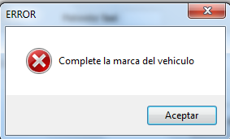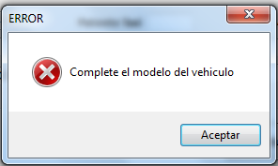

3b. El usuario ingresa un Nro de patente existente

1. El Usuario acepta la parametrización realizada
2. El sistema informa al Usuario que el Nro de patente ya existe.
3. Retorna al paso 2 del flujo principal.



3c. El usuario ingresa un Nro de patente de taxi que ya está asignado a otro vehículo.

1. El Usuario acepta la parametrización realizada
2. El sistema informa al Usuario que el Nro de patente de taxi ya se encuentra asignado a otro vehículo.
3. Retorna al paso 2 del flujo principal.



**CASO DE USO ELIMINAR VEHICULO**  
  
1. El Usuario selecciona un Vehiculo desde la grilla y selecciona Eliminar.  
  
2. El Sistema solicita confirmación de eliminación del Vehículo.

3. El Usuario confirma eliminación de Vehiculo.

4. El Sistema valida si es posible eliminar el Vehículo.  
  
5. El Sistema elimina el Vehículo.  
  
6. Fin flujo Principal.

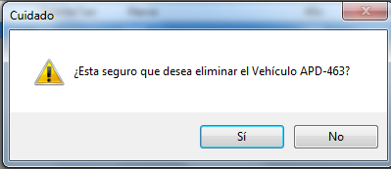

*Flujo alternativo:*

*.a. En cualquier momento el Usuario cancela la operación.

*.a.1. El sistema anula la operación y queda en espera a la solicitud del Usuario.

3a. El sistema informa que el vehículo tiene gastos asociados y solicita confirmación.

* + - 1. Usuario acepta confirmación.
      2. El sistema elimina el vehiculo y los gastos asociados

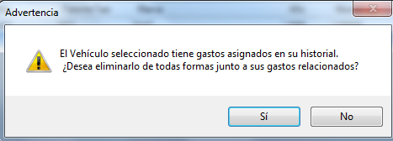

3a1a. Usuario cancela confirmación

1. El Sistema no elimina el vehiculo, cierra el mensaje y retorna a la pantalla de Eliminación de Vehículos.

**CASO DE USO GESTIONAR GASTOS:**

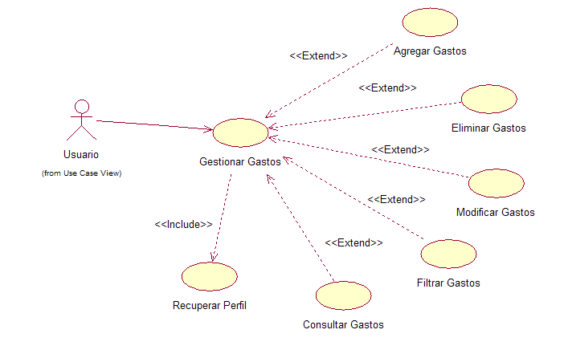  
  
**Objetivo**  
  
El objetivo de este caso de uso consiste en administrar los gastos que genera un vehículo de la flota de Taxi.  
  
**Contexto**  
  
N/A  
  
**Disparador**  
  
El usuario decide administrar Gastos de un vehículo desde la opción de menú.  
  
**Precondiciones**  
  
1. El usuario cuenta con los permisos necesarios para manipular Gastos.  
  
**Post-Condiciones**  
  
El caso de uso podrá concluir de las siguientes maneras:  
  
1. El usuario creó un Gasto.   
  
2. El usuario modificó un Gasto.  
  
3. El usuario eliminó un Gasto.  
  
4. El usuario consultó un Gasto.  
  
  
Flujo Principal  
  
1. El Usuario ingresa a la pantalla de Gestión de Gastos.  
  
2. El Usuario completa los criterios de filtro por los que desea buscar el Gasto.  
  
3. El Usuario indica que desea buscar Gastos con los criterios de filtros ingresados.  
  
4. El Sistema presenta los Gastos que satisfacen la búsqueda.  
  
5. El Usuario indica que desea consultar los datos de un Gasto específico.  
  
6. El Sistema presenta toda la información que define al Gasto en modo solo consulta.  
  
7. Fin flujo Principal

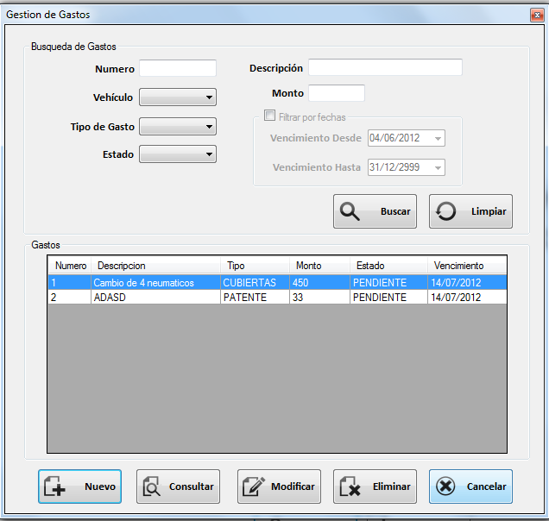

**CASO DE USO CREAR GASTOS**

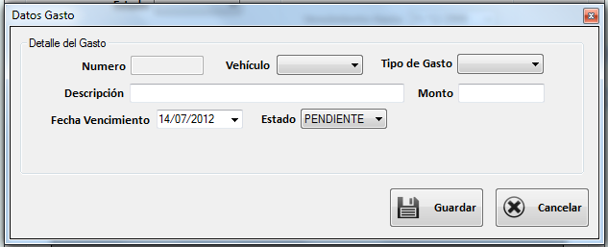  
  
1. El Usuario selecciona el botón Nuevo.  
  
2. El Sistema presenta la pantalla Datos del Gasto.  
  
3. El Usuario completa campos obligatorios (Vehiculo, Descripción del gasto, Monto, Tipo de gasto, Estado, Fecha de Vencimiento) del Gasto.   
  
4. El Usuario acepta la parametrización realizada.  
  
5. El Sistema crea el Gasto e informa proceso realizado correctamente.  
  
6. Fin Flujo Alternativo.

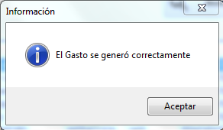

*Flujo Alternativo:*

*.a. En cualquier momento el Usuario cancela la operación.

*.a.1. El sistema anula la operación y queda en espera a la solicitud del Usuario.

3a. El usuario no completa todos los campos obligatorios

1. El Usuario acepta la parametrización realizada
2. El sistema informa al Usuario que debe completar todos los campos obligatorios.
3. Retorna al paso 2 del flujo principal.

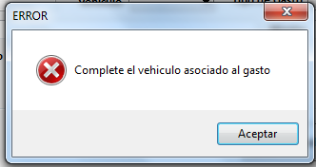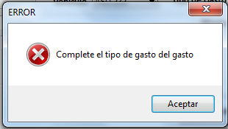

3b. El usuario selecciona Infracción como Tipo de Gasto

1. El sistema muestra los campos Fecha de emisión y Hora de emisión
2. El usuario completa los campos Fecha de emisión y Hora de emisión.
3. Retorna al paso 3 del flujo principal.

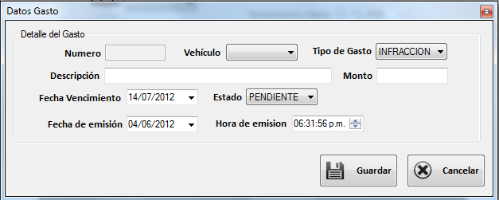

3b. El usuario selecciona Infracción Estado “Pagado”

1. El sistema cambia el textbox “Fecha de Vencimiento” por “Fecha de Pago”.
2. El usuario completa los campos obligatorios y selecciona guardar.
3. El sistema genera el Gasto guardando la fecha de pago ingresada.

Fin del flujo Alternativo.

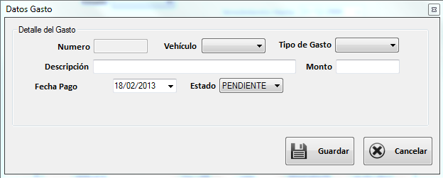

3b.a. El usuario ingresa una Fecha de emisión de gasto, mayor al día actual

1. El Usuario acepta la parametrización realizada
2. El sistema informa al Usuario que la Fecha de emisión de la Infracción debe ser menor a la fecha actual.
3. Retorna al paso 2 del flujo principal.

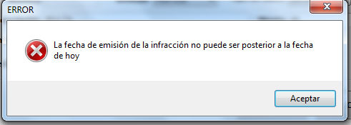

3c. El usuario ingresa datos y/o caracteres inválidos en los campos obligatorios

1. El sistema informa que no se permiten datos y/o caracteres inválidos.
2. Retorna al paso 2 del flujo principal.

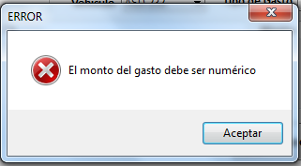

**CASO DE USO LIMPIAR FILTROS DE BUSQUEDA DE GASTOS**

Flujo principal:

1. En cualquier momento el Usuario indica que desea limpiar los campos del formulario.  
2. El Sistema vuelve al estado inicial de la pantalla.  
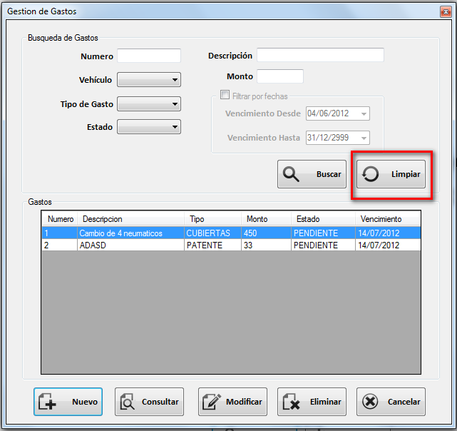

**CASO DE USO MODIFICAR GASTO**  
  
1. El Usuario indica que desea modificar un Gasto.  
  
2. El Sistema presenta la pantalla Datos del Gasto con los datos del mismo ya cargados y con el campo Número deshabilitado.  
  
3. El Usuario modifica los datos del Gasto.   
  
4. El Usuario acepta la modificación realizada.  
  
5. El Sistema modifica el Vehículo.  
  
6. Fin flujo Principal.

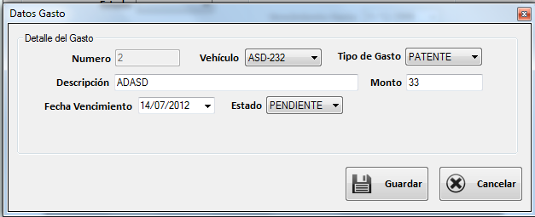

*Flujo alternativo:*

*.a. En cualquier momento el Usuario cancela la operación.

*.a.1. El sistema anula la operación y queda en espera a la solicitud del Usuario.

3a. El usuario no completa todos los campos obligatorios

1. El Usuario acepta la parametrización realizada
2. El sistema informa al Usuario que debe completar todos los campos obligatorios.
3. Retorna al paso 2 del flujo principal.

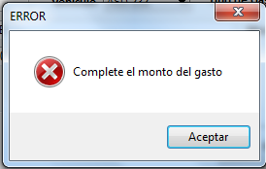

3b. El usuario selecciona Infracción como Tipo de Gasto

1. El sistema muestra los campos Fecha de emisión y Hora de emisión
2. El usuario completa los campos Fecha de emisión y Hora de emisión.
3. Retorna al paso 3 del flujo principal.

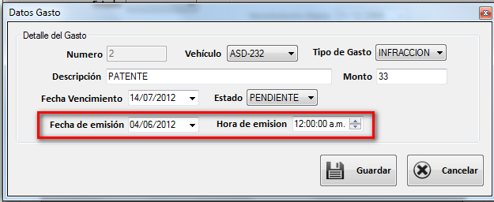

3b.a. El usuario ingresa una Fecha de emisión de gasto, mayor al día actual

1. El Usuario acepta la parametrización realizada
2. El sistema informa al Usuario que la Fecha de emisión de la Infracción debe ser inferior a la fecha actual.
3. Retorna al paso 2 del flujo principal.



**CASO DE USO ELIMINAR GASTO**  
  
1. El Usuario indica que desea eliminar un Gasto.  
  
2. El Sistema solicita confirmación.  
  
3. El Usuario acepta confirmación.

1. El Sistema valida si es posible eliminar el Gasto.
2. El Sistema elimina el Gasto.
3. Fin flujo Principal.

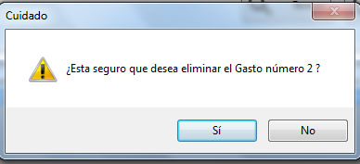

*Flujo alternativo:*

3a. El usuario cancela la eliminación

1. El mensaje se cierra, el gasto no se elimina y se muestra la pantalla de gestión de datos nuevamente.

**CASO DE USO MONITOR DE GASTOS:**

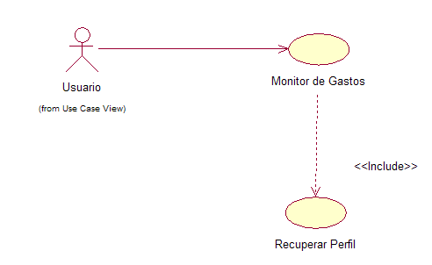

**Objetivo**

El objetivo de este caso de uso consiste en informar los gastos a vencer en un rango de 15 días.

**Contexto**

N/A

**Disparador**

El usuario decide controlar los vencimientos desde la opción de menú.

**Precondiciones**

1. El usuario cuenta con los permisos necesarios para verificar vencimientos.

**Post-Condiciones**

Se informan los gastos a vencer en los próximos 15 días.

**Flujo Principal**

1. El Usuario ingresa a la pantalla de monitor de gastos.

2. El Sistema presenta en una grilla los gastos pendientes a vencerse en los próximos 15 días. Por cada fila se informan: Número de gasto, Número de patente, Monto del gasto, fecha de vencimiento del gasto y un semáforo. VAL 1

5. El Usuario selecciona una fila.

6. El Sistema muestra descripción, monto y fecha de vencimiento del gasto seleccionado.

7. El usuario presiona el botón “Pagar”.

8. El gasto es eliminado de la grilla y se cambia el estado a pagado.

9. Fin Caso de Uso

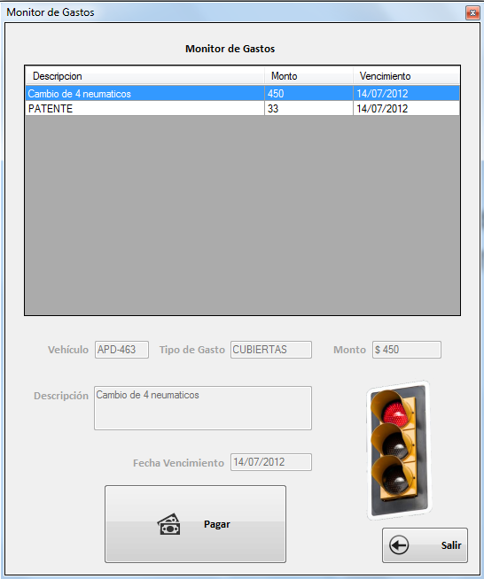

*Flujo alternativo:*

*.a. En cualquier momento el Usuario cancela la operación.

*.a.1. El sistema anula la operación y queda en espera a la solicitud del Usuario.

**Validaciones:**

VAL1

2.a. El sistema muestra el semáforo en color rojo cuando el gasto tiene fecha de vencimiento < = a dos días.

2.b. El sistema muestra el semáforo en color amarillo cuando el gasto tiene fecha de  
vencimiento > a dos días y <= a 7 días.

2.c. El sistema muestra el semáforo en color verde cuando el gasto tiene fecha de  
vencimiento > a 7 días.

**CASO DE USO INFORMAR GASTOS VEHICULOS:**

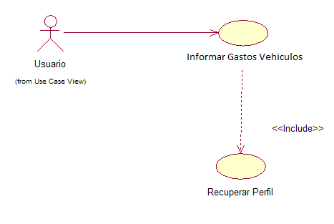

**Objetivo**

El objetivo de este caso de uso consiste en informar los gastos acumulado por cada Vehiculo de la flota.

**Contexto**

N/A

**Disparador**

El usuario requiere un informe de la suma de los gastos de cada vehículo.

**Precondiciones**

1. El usuario cuenta con los permisos necesarios para generar informe.

**Post-Condiciones**

Se genera informe de gastos de vehículos.

**Flujo Principal**

1. El Usuario ingresa a la pantalla de informes.

2. El Sistema presenta los botones “Generar informe de gastos totales por vehículos” y “Generar listado de vehículos activos”.

3. El Usuario presiona el botón Generar informe de Total de Gastos por vehículo

4. El Sistema genera informe de Total de Gastos por vehículo y lo muestra en pantalla en formato PDF.

*Flujo alternativo:*

*.a. En cualquier momento el Usuario cancela la operación.

*.a.1. El sistema anula la operación y queda en espera a la solicitud del Usuario.

**Validaciones:**

VAL1

3.a. El sistema valida que no hay vehículos para listar y muestra una advertencia en pantalla

3.a.1 Vuelve al paso 3.

**CASO DE USO INFORMAR VEHICULOS ACTIVOS:**

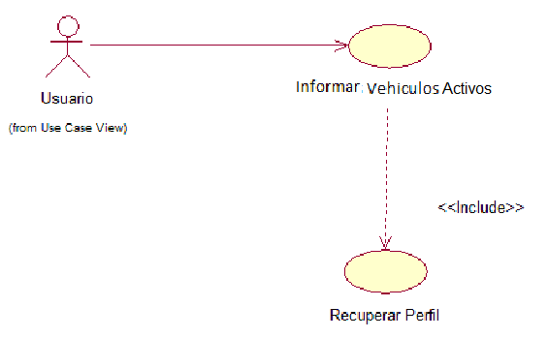

**Objetivo**

El objetivo de este caso de uso consiste en informar los Vehículos que se encuentran activos en la flota de Taxis junto a su kilometraje.

**Contexto**

N/A

**Disparador**

El usuario requiere un informe de los Vehículos activos de la flota.

**Precondiciones**

1. El usuario cuenta con los permisos necesarios para generar informe.

**Post-Condiciones**

Se genera informe de Vehículos Activos.

**Flujo Principal**

1. El Usuario ingresa a la pantalla de informes.

2. El Sistema presenta los botones “Generar informe de gastos totales por vehículos” y “Generar listado de vehículos activos”.

3. El Usuario presiona el botón Generar Informe de Vehículos Activos.

4. El Sistema genera informe de Vehículos Activos de la flota y lo muestra en pantalla en formato PDF.

*Flujo alternativo:*

*.a. En cualquier momento el Usuario cancela la operación.

*.a.1. El sistema anula la operación y queda en espera a la solicitud del Usuario.

**Validaciones:**

VAL1

3.a. El sistema valida que no hay vehículos para listar y muestra una advertencia en pantalla

3.a.1 Vuelve al paso 3

**DIAGRAMA DE CLASES:**

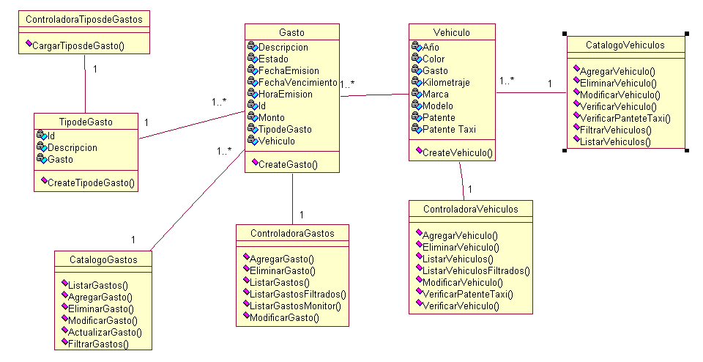

**MODELO DE DATOS:**

